- Tabs组件
语法:
// 导航栏的位置,start表示开头位置,end表示结束位置
Tabs({ barPosition: BarPosition.End}){
TabContent(){
Text("首页")
}
.tabBar("首页")
TabContent(){
Text("资讯")
}
.tabBar("资讯")
TabContent(){
Text("新闻")
}
.tabBar("新闻")
TabContent(){
Text("我的")
}
.tabBar("我的")
}
.vertical(false) // 是否垂直导航 true表示是,false表示不是
.scrollable(false) // 是否允许滑动切换 true允许,false不允许
.animationDuration(1000) // 切换动画的时长 单位是毫秒
.barMode(BarMode.Scrollable) // 导航栏模式 BarMode.Scrollable滚动导航栏

实现选中高亮
// 自定义导航栏实现切换高亮显示
// 1.监听切换事件
// 2.记录每个tabBar的下标
// 3.对比当前tabBar的下标和记录的下标,如果一致,则高亮显示

// 定义一个状态变量,用于存储当前所处的栏目的下标
@State selectIndex:number = 0

@Builder
myBuilder(index:number,img:string,title:string){
Column(){
Image($r(img))
.width(30)
.fillColor(this.selectIndex == index ? Color.Red: Color.Black)
Text(title)
.fontColor(this.selectIndex == index ? Color.Red : Color.Black)
}
}
// 自定义导航栏
Tabs({barPosition: BarPosition.End}){
TabContent(){
Text("购物车")
}
.tabBar(this.myBuilder(0,"app.media.zfb_cx","购物车"))
TabContent(){
Text("我的")
}
.tabBar(this.myBuilder(1,"app.media.wd","我的"))
}
.animationDuration(0)
.onChange((index:number) => {
this.selectIndex = index
})

- 模块化
将所有的代码全部写在一个文件中,导致文件中的代码量非常大,内容非常多,不便于修改和维护,模块化就是将同一部分或者相同功能的代码提取出来,形成一个模块,好处是减少了主页面的代码量,便于维护.还方便代码的复用
  - 默认导入/导出
在需要导出的模块中使用export default 导出的对象
在需要导入的地方使用import xxx from 要导入的模块
  - 按需导入/导出
在需要导出的模块中,对每个模块使用export
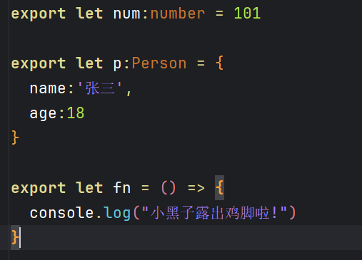
或者,在最后面使用export { x1,x2,x3 }统一导出
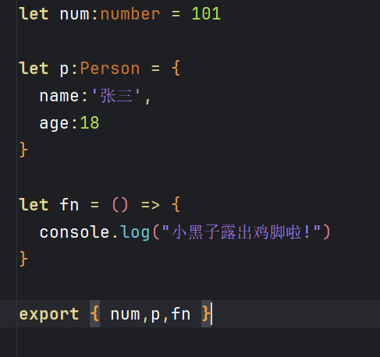

在需要导入的地方,使用import { x1,x2,x3 } from model进行导入,如果要对导入的对象进行重命名,需要用到as xxx
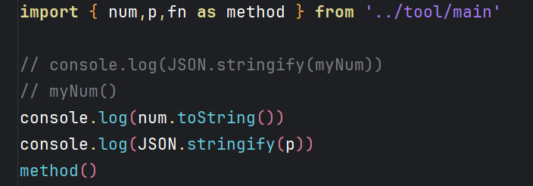
  - 全部导入
如果一个模块中导出的内容很多,在需要导入的地方可以使用import * as 别名 from model全部导入,调用只需要使用别名.对象即可
- 自定义组件
由框架提供的组件叫做系统组件,由开发者定义的称为自定义组件
  - 基础用法
自定义一个struct,名称首字母大写,在上面添加@Component注解,表示创建一个自定义组件,在需要使用的地方,通过名称可以直接使用已经布局好的组件
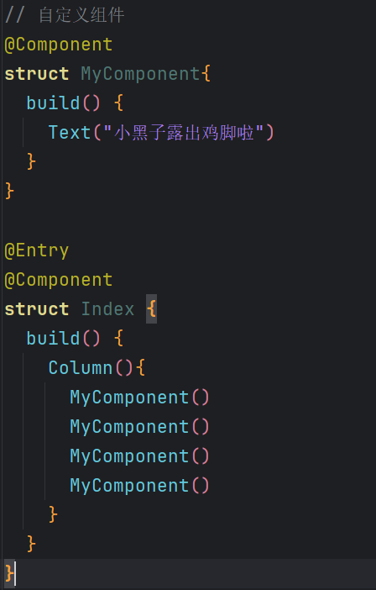
  - 自定义变量可以和模块化组合起来使用
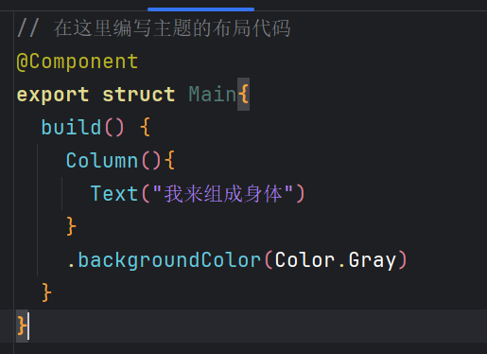
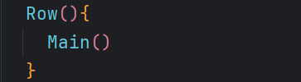
  - 自定义组件中可以定义变量,在外部使用的时候传入参数覆盖掉定义的变量
